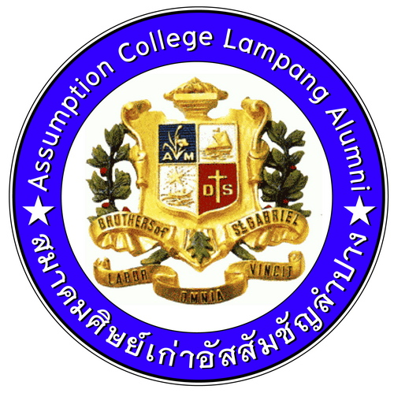
รายงานการประชุม
คณะกรรมการบริหารสมาคมศิษย์เก่าอัสสัมชัญลำปาง
ครั้งที่ 16/(6/2555)
วันอังคารที่ 12 มิถุนายน เวลา 18.30 -22.00 น.
ณ อาคารสมาคมศิษย์เก่าอัสสัมชัญลำปาง
ผู้มาประชุม
1. นายสุวรรณ นครังกุล นายกสมาคมฯ
2. นายสัมฤทธิ์ รินทร์ศรี อุปนายกสมาคมฯ ฝ่ายบริหาร
3. นายบริบูรณ์ บุญยู่ฮง อุปนายกสมาคมฯ ฝ่ายกิจกรรม
4. นางสาวเพ็ญศิริ ใบไม้ เหรัญญิก
5. นายประวุฒิ พวงสมบัติ ปฎิคม
6. นายเมธี ศิลพรกรกุล ผู้ช่วยนายทะเบียน
7. พ.ต.ท.สัตยา คำรังษี ผู้ช่วยกีฬา
8. นายอรรถพงษ์ ชุ่มเขียว ผู้ช่วยประชาสัมพันธ์
9. นายชัยวัฒน์ อุดสม อนุกรรมการ
10. นายอดิศักดิ์ เจียมวิจักษณ์ อนุกรรมการ
11. นายวชิระ อินสุวรรณ อนุกรรมการ
12. ม.สุรเดช ประสาทพร ที่ปรึกษา
13. ม.ทวี ไชยจักร ที่ปรึกษา
ผู้ไม่มาประชุม
1. ดร.เบญจวรรณ ตื้อตัน ผู้ช่วยเหรัญญิก
2. นายอำนวย วรญาณกุล ประชาสัมพันธ์
3. นายสุทัศน์ พุทธวงค์ เลขานุการ
4. นายวีรยุทธ เขื่อนแก้ว ผู้ช่วยปฏิคม
5. นายปิยะ จาวะลา ผู้ช่วยปฏิคม
6. นายดำรงฤทธิ์ วิรัชเกษม กีฬา
ผู้เข้าร่วมประชุม
1. นางสาวพิมลมาศ จาภจรัสแสงโรจน์ ศิษย์เก่าอัสสัมชัญลำปาง
2. นายญาณวรุตม์ ธรรมรักษ์สกุล ศิษย์เก่าอัสสัมชัญลำปาง
3. นายชัยศักดิ์ เลิศฤทธิ์ ศิษย์เก่าอัสสัมชัญลำปาง

เปิดประชุมเวลา 19.30น.
นายสุวรรณ นครังกุล นายกสมาคมศิษย์เก่าอัสสัมชัญลำปางเปิดประชุมตามระเบียบวาระการประชุม ดังต่อไปนี้
ระเบียบวาระที่ 1 เรื่องที่ประธานแจ้งให้ที่ประชุมทราบ
  - มหาคอนเสิร์ตคณะเซนต์คาเบรียลฯ
ประธานแจ้งว่า สมาพันธ์สมาคมศิษย์เก่าคณะเซนต์คาเบรียลแห่งประไทยไทย ได้รับเป็นเจ้าภาพร่วมกับมูนิธิคณะเซนต์คาเบรียลแห่งประเทศไทย สมาคมผู้ปกครองและครูโรงเรียนในเครือมูลนิธิคณะเซนต์คาเบรียลแห่งประเทศไทย จัดงานมหาคอนเสิร์ต สมาคมฯ ได้รับหนังสือเชิญจาก CGA เข้าร่วมงานคณะเซนต์คาเบรียล เทิดไท้องค์ราชัน 84 พรรษา ในวันพฤหัสบดี ที่ 7 มิถุนายน 2555 โดยนายกสมาคมฯ และนายประวุฒิ พวงสมบัติ เข้าร่วมงานในครั้งนี้
  - กิจกรรมฉลองพุทธชยันตี 2,600 ปี แห่งการตรัสรู้ของพระพุทธเจ้า
ประธานแจ้งว่าจังหวัดลำปางร่วมกับสำนักงานพระพุทธศาสนาจังหวัดลำปางจัดงานฉลองพุทธ
ชยันตี 2,600 ปี แห่งการตรัสรู้ของพระพุทธเจ้า จังหวัดลำปาง เนื่องในเทศกาลวันวิสาขบูสาโลก วันสำคัญสากลของโลก ประจำปี 2555 และเพื่อถวายเป็นพระราชกุศลแด่พระบาทสมเด็จพระเจ้าอยู่หัวภูมิพลอดุลยเดชมหาราช
สมาคมฯ ได้รับหนังสือเพื่อประสงค์ร่วมเป็นเจ้าภาพ
ที่ประชุม มีมติไม่ร่วมเป็นเจ้าภาพ
  - พิธียกย่องเชิดชูเกียรตินักเรียนดี กิจกรรมเด่น
ประธานแจ้งว่า โรงเรียนอัสสัมชัญลำปาง กำหนดจัดพิธียกย่องเชิดชูเกียรตินักเรียนเรียนดี และกิจกรรมเด่นประจำปีการศึกษา 2554 โดยมีวัตถุประสงค์เพื่อเป็นการส่งเสริมสนับสนุนให้นักเรียนที่มีผลการเรียนเรียนดี และมีผลงานดีเด่นด้านกิจกรรม เพื่อเป็นการยกย่อง และสร้างความภาคภูมิใจในความขยันหมั่นเพียรของนักเรียน โดยจัดพิธี วันที่ 24 มิถุนายน 2555 เวลา 08.45 น. ณ อาคารยิมเนเชียมของโรงเรียน เรียนเชิญคณะกรรมการทุกท่านเข้าร่วมงานในครั้งนี้
ที่ประชุม รับทราบ
ระเบียบวาระที่ 2 รับรองรายงานการประชุมครั้งที่ 15 / (5/2555) เมื่อวันอังคารที่ 15 พฤษภาคม 2555
ที่ประชุม พิจารณารับรองรายงานการประชุมและมีมติรับรองรายงานการประชุมครั้งที่ 15/(5/2555) เมื่อวันอังคารที่ 15 พฤษภาคม 2555 โดยมีการแก้ไข จำนวน 1 แห่ง ดังนี้
2.1 หน้า 3 ระเบียบวาระที่ 5 ข้อ 5.2 บรรทัดที่ 4 เดิม “เลือกตั้งนายกสมาคมฯ สมัยที่ 19” แก้ไขเป็น “เลือกตั้งนายกสมาคมฯ สมัยที่ 20”
ระเบียบวาระที่ 3 เหรัญญิก แจ้งสถานะการเงินของสมาคมฯ นางสาวเพ็ญศิริ ใบไม้ เหรัญญิก รายงานบัญชีรายรับ -รายจ่าย ประจำเดือนพฤษภาคม 2555 ของสมาคมฯ มีดังนี้ มีรายรับ 18,220.00 บาท และมีรายจ่าย 12,005.00 บาท เงินฝากธนาคารกรุงเทพฯ สาขาถนนฉัตรไชย เลขที่บัญชี 425 0 41953 0 ประจำเดือนพฤษภาคม ณ วันที่ 2 9 พฤษภาคม 2555 จำนวนเงิน 261,001.97 บาท รายละเอียดตามเอกสารแนบในที่ประชุม
ที่ประชุม มีมติเป็นเอกฉันท์รับรองสถานะการเงินของสมาคมฯ

ระเบียบวาระที่ 4 เรื่องสืบเนื่อง
4.1 การจัดงานวันอัสสัมชัญ Blue & White Home coming day
ประธานแจ้งว่า สมาคมศิษย์เก่าอัสสัมชัญลำปาง กำหนดจัดงานวันอัสสัมชัญ Blue & White Home Coming และเลือกตั้งนายกสมาคมฯ สมัยที่ 20 พ.ศ 2555-2557 ในวันเสาร์ ที่ 11 สิงหาคม 2555 ณ ใต้อาคารสุวรณสมโภช โรงเรียนเรียนอัสสัมชัญลำปาง ตั้งแต่เวลา 18.00 – 23.00น.โดยนายกสมาคมฯกำหนดรายละเอียดการทำงานและผู้รับผิดชอบงานวันอัสสัมชัญ ให้กับคณะกรรมการทุกท่านแล้ว และการคัดเลือกศิษย์เก่าดีเด่นประจำปี 2555 มาสเตอร์ทวี ไชยจักร ประธานการคัดเลือก อยู่ระหว่างพิจารณาดำเนินการคัดเลือก และจะแจ้งความคืบหน้าให้ทราบในการประชุมครั้งต่อไป และให้ ม.สุรเดชประสาทพร ที่ปรึกษาทำหน้าที่ประชาสัมพันธ์การจัดงานวันอัสสัมชัญ Blue & White Home coming day การคัดเลือกศิษย์เก่าดีเด่นประจำปี 2555 ทางวิทยุกระจายเสียงลานลาเอฟเอ็ม 92.25 MH₂
ที่ประชุม รับทราบ
  - การแข่งขันกีฬาวันอัสสัมชัญ
ประธาน แจ้งว่า ผู้รับผิดชอบ การแข่งขันกีฬาวันอัสสัมชัญ มีจำนวน 3 ท่าน ดังนี้
1.นายดำรงฤทธิ์ วิรัชเกษม ตำแหน่งฝ่ายกีฬา
2. พ.ต.ท.สัตยา คำรังษี ตำแหน่งผู้ช่วยกีฬา
3. นายอรรถพงษ์ ชุ่มเขียว ตำแหน่งผู้ช่วยประชาสัมพันธ์
รายละเอียดการแข่งขันกีฬา จะแจ้งให้ทราบในการประชุมครั้งต่อไป
ที่ประชุม รับทราบ
ระเบียบวาระที่ 5 เรื่องเสนอเพื่อพิจารณา
  - จัดซื้อตู้เก็บของสมาคมฯ
ประธานแจ้งว่า ได้จัดซื้อตู้เก็บของสำหรับจัดเก็บเอกสาร และสิ่งของต่างๆ ที่เป็นสมบัติของสมาคมศิษย์เก่าอัสสัมชัญลำปาง และได้นำตู้เก็บของ ไว้ที่อาคารสมาคมศิษย์เก่าฯ เป็นที่เรียบร้อยแล้ว โดยได้จัดซื้อจำนวนเงิน 2,600 บาท (สองพันหกร้อยบาทถ้วน) จึงขออนุมัติจากที่ประชุมในวันนี้
ที่ประชุม มีมติอนุมัติ
ประธาน แจ้งกำหนดการประชุมคณะกรรมการบริหารสมาคมศิษย์เก่าอัสสัมชัญลำปาง สมัยที่ 19 ครั้งที่ 17/(7/2555) วันพฤหัสบดีที่ 5 กรกฎาคม 2555 ณ อาคารสมาคมศิษย์เก่าอัสสัมชัญลำปาง เวลา 18.30 น.
ที่ประชุม รับทราบ
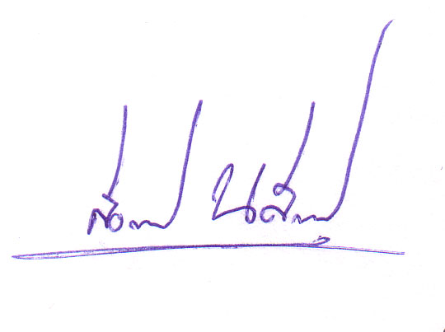
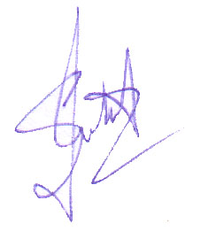
ปิดประชุมเวลา 22.00 น.

(นายสุทัศน์ พุทธวงค์) (นายสุวรรณ นครังกุล)

เลขานุการสมาคมศิษย์เก่าอัสสัมชัญลำปาง นายกสมาคมศิษย์เก่าอัสสัมชัญลำปาง
(นางสาวมาลินี คนดี)
เจ้าหน้าที่สมาคมฯ
ผู้บันทึกการประชุม

